DOCUMENTO DE PLAN DE PRUEBAS
Registro de asistencia
Curso de construcción de Software

(Crespo Arias Denisse Karolina
Esteves Valero Arianna Lisbeth
León Salazar Xavier Alejandro
Mehler Castro Natasha Victoria
Monar Zambrano Nohelya Carolina)

Tabla de contenido
1. Introducción 3
1.1. Propósito 3
1.2. Objetivos 3
2. Alcance 4
2.1. Alcance de pruebas 4
2.2. Limitaciones 5
3. Definiciones, siglas, y abreviaturas 5
4. Documentos de referencia 5
5. Estrategia de pruebas 6
5.1. Pruebas funcionales 6
6. Criterios de entrada y de salida 9
6.1. Criterio de entrada del plan de pruebas 9
6.2. Criterio de aceptación del plan de pruebas 9
6.3. Criterio de suspensión y reanudación 9
7. Entregables 10
7.1. Protocolo de pruebas 10
7.2. Informe de pruebas 10
7.3. Reporte de observaciones 11
8. Ambiente de pruebas 12
8.1. Requerimientos base de hardware 12
8.2. Requerimientos base de software en el ambiente de pruebas 12
8.3. Herramientas de apoyo para la ejecución de pruebas 12
9. Cronograma de trabajo 12
10. Riesgos, dependencias, suposiciones y restricciones 14
10.1. Riesgos 14
10.2. Dependencias 14
10.3. Suposiciones 15
10.4. Restricciones 15
11. Aprobación 16

Introducción

Propósito
El propósito de este documento es garantizar que los requerimientos y especificaciones funcionales definidas en el Proyecto Registro de Asistencia mediante una Aplicación Web Progresiva (PWA), se encuentren desarrolladas y cumplan con la funcionalidad y estándares de calidad esperados, minimizando los incidentes al momento de realizar las pruebas de aceptación del usuario funcional.

Objetivos

  - Verificar la correcta funcionalidad del registro de asistencia, tanto en modo online como offline, asegurando que los datos se almacenen localmente y se conserven de forma confiable.
  - Comprobar la validez de los formularios de ingreso de materias y asistencia, garantizando que no se permita el ingreso de datos incompletos o erróneos.
  - Evaluar la experiencia del usuario al interactuar con la interfaz, asegurando que sea intuitiva, clara y accesible desde distintos dispositivos.
  - Realizar pruebas de funcionalidad para garantizar la robustez del sistema frente a distintos escenarios de uso y errores comunes.
  - Validar que el módulo de edición de materias funcione adecuadamente, permitiendo al usuario modificar, guardar y eliminar registros de manera eficiente.
  - Revisar la precisión del filtrado por semana y mes, garantizando que los datos de asistencia se visualicen correctamente según los parámetros seleccionados.

Alcance

Alcance de pruebas
Tipo de pruebas | Aplica según el proyecto (si / no)
Pruebas funcionales | Sí
Pruebas de regresión | Sí
Pruebas de interfaz de usuario | Sí
Prueba de rendimiento | Sí
Pruebas de carga | No
Pruebas de seguridad y control de acceso | Sí
Pruebas de instalación | No
Pruebas de integración | Sí
Pruebas de caja blanca | No
Pruebas de control de bitácoras | No

Elementos específicos para probar:
- Validación del formulario de registro de materias, incluyendo verificación de campos obligatorios como nombre, días de clase, horario y profesor, así como el manejo adecuado de entradas inválidas.
- Funcionamiento del módulo de edición y eliminación de materias, comprobando la actualización de registros y la aparición de mensajes de confirmación antes de eliminar datos.
- Registro correcto de asistencia por parte del usuario, evaluando tanto la funcionalidad en línea como fuera de línea, y verificando el almacenamiento local de la información.
- Operatividad del módulo de resumen de asistencias, confirmando que se muestren los datos agrupados por materia y que se presenten mensajes adecuados cuando no hay registros.
- Compatibilidad entre diferentes navegadores modernos como Google Chrome y Microsoft Edge, validando que no existan diferencias funcionales o errores de visualización.

Limitaciones
Se identificarán los elementos que quedarán fuera del alcance de pruebas.
- La aplicación no cuenta con un sistema de notificaciones o alertas automatizadas, lo que limita su capacidad para recordar eventos o confirmar registros pendientes.
- No se ha implementado una funcionalidad de exportación o respaldo manual de datos por parte del usuario, dependiendo únicamente de la sincronización automática.
- El sistema no contempla integración con servicios externos como Google Calendar, servicios de correo o plataformas de mensajería.
- No se contemplan pruebas de carga, por lo tanto, no se garantiza el rendimiento de la aplicación ante un gran número de usuarios simultáneos.

Definiciones, siglas, y abreviaturas

Término | Definición | Alias | Abreviatura
Aplicación de Web | - Página web diseñada para abrirse tanto en un navegador y ejecutarse como una aplicación nativa
PHP | - Lenguaje de programación del lado del servidor usado para construir la lógica del sistema.
MySQL | - Sistema de gestión de bases de datos utilizado para almacenar la información del sistema.
HTML/CSS | - Tecnologías usadas para construir la interfaz visual del sistema.
MVC | - Modelo Vista Controlador. Arquitectura lógica utilizada como inspiración para organizar el sistema.
CRUD | - Crear, Leer, Actualizar, Eliminar. Operaciones básicas de gestión de datos.

Documentos de referencia

DOCUMENTO VERSIÓN
Documento de Diseño Detallado –Grupo D
Documento de alcance – Grupo D
Documento de Requerimientos – Grupo D

Estrategia de pruebas

Pruebas funcionales

- Código | CP-001
Caso de prueba | Registro de materia
Responsable | Desarrolladores
Descripción de la prueba | Registrar una materia con nombre, días, profesor y horarios.
Requisito previo | Ingresar al módulo "Editar asistencia" > "Editar materia".
Resultado esperado | La materia se guarda correctamente y aparece en la tabla inferior.
Resultado obtenido | La materia fue registrada con éxito y se visualiza correctamente en la tabla.
Estado | Aprobado
Observaciones | Validación exitosa de todos los campos obligatorios.

Código | CP-002
Caso de prueba | Eliminación de materia
Responsable | Desarrolladores
Descripción de la prueba | Eliminar una materia previamente registrada desde la tabla.
Requisito previo | Al menos una materia debe estar registrada.
Resultado esperado | La materia se elimina tras confirmar, y desaparece de la tabla.
Resultado obtenido | Al confirmar, la materia desaparece y se muestra el mensaje “Materia borrada correctamente”.
Estado | Aprobado
Observaciones | El sistema pregunta antes de eliminar.

Código | CP-003
Caso de prueba | Registro de asistencia
Responsable | Desarrolladores
Descripción de la prueba | Registrar asistencia seleccionando “Asistí” o “No asistí” y confirmando.
Requisito previo | Debe existir una clase en ese horario.
Resultado esperado | La asistencia se registra localmente y se muestra un mensaje de éxito.
Resultado obtenido | Se registró asistencia correctamente y apareció el mensaje de confirmación.
Estado | Aprobado
Observaciones | Se bloquea si no hay clases activas en el momento.

Código | CP-004
Caso de prueba | Confirmación de asistencia
Responsable | Desarrolladores
Descripción de la prueba | Confirmar asistencia tras seleccionar una opción.
Requisito previo | Debe haber una opción seleccionada (asistí/no asistí).
Resultado esperado | Se guarda el dato tras pulsar “Confirmar” y se desactiva el botón.
Resultado obtenido | La opción fue guardada correctamente y el botón se desactivó después de confirmar.
Estado | Aprobado
Observaciones | Funciona correctamente en Edge y Google Chrome.

Código | CP-005
Caso de prueba | Compatibilidad en navegadores
Responsable | Desarrolladores
Descripción de la prueba | Probar que la aplicación funcione correctamente en Navegadores
Requisito previo | Tener instalado el navegador Microsoft Edge y Chrome
Resultado esperado | Toda la funcionalidad debe operar sin errores.
Resultado obtenido | La aplicación funciona correctamente, todos los módulos cargan y registran datos sin errores.
Estado | Aprobado
Observaciones | -

Código | CP-006
Caso de prueba | Validar condiciones para registro de asistencia
Responsable | Desarrolladores
Descripción de la prueba | Mostrar mensaje si no hay materias registradas al intentar usar funciones de asistencia.
Requisito previo | No debe haber materias registradas.
Resultado esperado | Se muestra un mensaje que indica registrar materias previamente.
Resultado obtenido | El sistema muestra correctamente el mensaje que solicita registrar materias primero.
Estado | Aprobado
Observaciones | -

Código | CP-007
Caso de prueba | Funcionamiento del filtrado por mes y semana
Responsable | Desarrolladores
Descripción de la prueba | Filtrar asistencias según el mes y semana seleccionada.
Requisito previo | Haber registrado al menos una asistencia.
Resultado esperado | Se actualiza la tabla mostrando los datos del mes y semana seleccionados.
Resultado obtenido | El filtro mostró correctamente las asistencias
Estado | Aprobado
Observaciones | Pruebas realizadas en Chrome y Edge sin errores.

Código | CP-008
Caso de prueba | Visualización del resumen de asistencias
Responsable | Desarrolladores
Descripción de la prueba | Verificar el módulo “Resumen” cuando existen registros.
Requisito previo | Debe haber asistencias registradas.
Resultado esperado | datos resumidos por materia.
Resultado obtenido | Muestra mensaje “por ahora no hay asistencias registradas”
Estado | Aprobado
Observaciones | -

Código | CP-009
Caso de prueba | Inicio de sesión de usuario
Responsable | Desarrolladores
Descripción de la prueba | Verificar el módulo “inicio de sesión” con credenciales válidas
Requisito previo | Debe existir al menos un usuario registrado en el sistema
Resultado esperado | El usuario es redirigido a la página principal o al panel de control de asistencias
Resultado obtenido | Muestra mensaje “Inicio de sesión exitoso. Bienvenido, (nombre del usuario)!”
Estado | Aprobado
Observaciones | -

Criterios de entrada y de salida

Criterio de entrada del plan de pruebas
El documento de requisitos funcionales y no funcionales ha sido finalizado y aprobado por el equipo de desarrollo y los responsables del proyecto.

El diseño técnico de la aplicación está completo y documentado, incluyendo los módulos de registro de asistencia, edición de materias y visualización de resumen por fechas.

El entorno de pruebas se encuentra correctamente configurado, incluyendo:

- Navegadores compatibles (Google Chrome, Microsoft Edge).

- Conectividad controlada para evaluar el comportamiento offline y online.

Se dispone de un conjunto validado de datos de prueba para materias, fechas, usuarios y asistencias.

El código fuente ha sido revisado por el equipo de desarrollo y se encuentra en una versión estable para pruebas.

Criterio de aceptación del plan de pruebas
- El 95% de los casos de prueba definidos han sido ejecutados satisfactoriamente, sin errores críticos.

- El 100% de las funcionalidades principales (registro de asistencia, manejo offline, edición de materias) han sido validadas correctamente.

- Los defectos críticos o bloqueantes han sido resueltos y verificados.

- Los defectos de baja prioridad, que no afectan el funcionamiento general, pueden quedar pendientes si su impacto es mínimo.

- El producto cumple con los criterios de calidad y funcionalidad especificados en la documentación del proyecto.

Criterio de suspensión y reanudación
Se suspenderán temporalmente las pruebas si se presenta alguna de las siguientes situaciones:

- Se detectan errores críticos que impidan continuar con la ejecución, como fallos en el almacenamiento local o pérdida de datos offline.

- El entorno de pruebas presenta fallas técnicas, como errores en los navegadores o servicios locales que afectan el comportamiento de la PWA.

- No se dispone de los datos de prueba necesarios o se requiere realizar ajustes importantes en los formularios.

- Se solicita un cambio sustancial en los requisitos del sistema que afecte el diseño de los casos de prueba.

Para reanudar las pruebas se deberá:

- Corregir y verificar todos los errores críticos identificados.

- Asegurar que el entorno esté completamente operativo.

- Confirmar la disponibilidad de datos, herramientas y recursos humanos.

Entregables

Protocolo de pruebas

El protocolo de pruebas incluye información detallada sobre los casos de prueba definidos y sus procedimientos de ejecución, asegurando una alineación con los requisitos funcionales.

Informe de pruebas

El informe de pruebas proporciona un resumen completo de los resultados obtenidos durante la ejecución del plan de pruebas, conteniendo lo siguiente:
- Resumen de casos de prueba ejecutados, número total de casos de prueba ejecutados, casos aprobados, rechazados o en proceso.
- Porcentaje de éxito por módulo, un desglose de los resultados de pruebas de los módulos clave, como el registro de asistencia y la edición de materias.
- Resultados obtenidos por cada caso de prueba, especificación del resultado de cada prueba, detallando si la prueba fue exitosa o falló, con las razones y observaciones correspondientes.
- Cumplimiento de los estándares de calidad, se validará que la aplicación cumple con los requisitos de rendimiento, usabilidad y accesibilidad definidos en la documentación de requisitos.

Reporte de observaciones

El reporte de observaciones documenta cualquier incidencia detectada durante las pruebas y detalla las acciones necesarias para resolverlas.
Contenido del reporte de observaciones:

- Identificación del defecto:
La aplicación PWA solo almacena los datos en la memoria caché del navegador, sin utilizar una base de datos persistente.

- Descripción del defecto:
Los registros de asistencia se guardan exclusivamente en la caché del navegador y, por lo tanto, si se borra el caché, toda la información almacenada se pierde. Asimismo, la aplicación no ofrece la posibilidad de almacenar los datos en una base de datos que garantice su conservación a largo plazo. Además, no se ha implementado una funcionalidad que permita exportar los datos para su impresión o para su uso en otros formatos.

- Clasificación de severidad:
Alta - La pérdida de los datos al eliminar la caché representa un problema significativo, ya que afecta la integridad de la información almacenada. La ausencia de una opción para exportar los datos limita considerablemente la utilidad del sistema.

- Prioridad para corrección:
Alta - Es fundamental implementar una solución que permita almacenar los datos de manera persistente, utilizando una base de datos externa que no dependa del caché del navegador. Adicionalmente, se debe incluir la funcionalidad para exportar los datos, lo que mejoraría sustancialmente la experiencia del usuario.

- Estado del defecto:
Pendiente - El defecto ha sido identificado y se requiere una actualización para garantizar la persistencia de los datos mediante una base de datos y la incorporación de la funcionalidad de exportación.

- Seguimiento:
Se recomienda incorporar un sistema de almacenamiento en una base de datos externa que asegure la retención de los datos independientemente de las acciones realizadas sobre la caché del navegador.
Es necesario desarrollar e implementar una opción para la exportación de los datos, preferiblemente en formatos como PDF, que permita a los usuarios imprimir o compartir los registros de asistencia de forma eficiente.

Ambiente de pruebas

Requerimientos base de hardware
Recurso | Cantidad | Nombre y tipo
Equipo de escritorio | 1 | Computadora o Laptop
Teléfono | 1 | Android o IPhone
Otras.

Requerimientos base de software en el ambiente de pruebas

Elemento de software | Versión | Tipo
Visual Studio Code |  | IDE
HTML, CSS, JS |  | Lenguaje
Windows, Android | 7, 5.5 | Sistema operativo
Otras.

Herramientas de apoyo para la ejecución de pruebas

Elemento de software | Versión | Tipo
Extensión de “Live Server” |  | Extension de VSC para ejecutar la paginal web
Word |  | Administración de proyecto
Otras.

Cronograma de trabajo

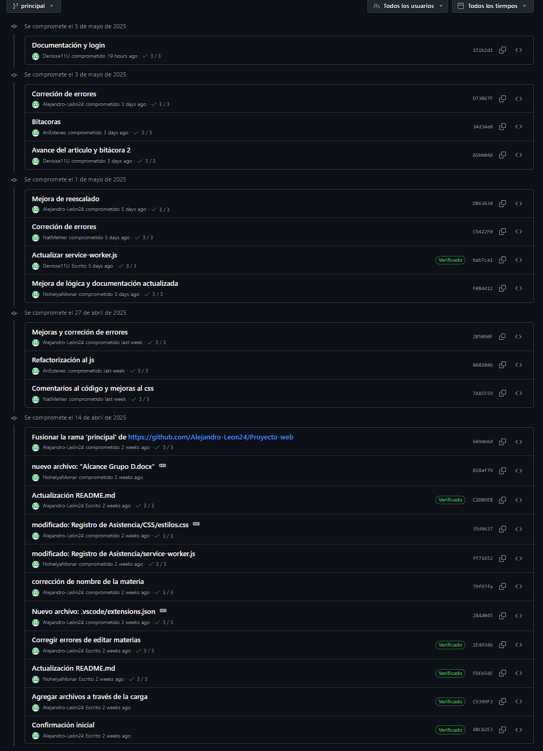

Riesgos, dependencias, suposiciones y restricciones

En esta sección se presentan los factores de riesgo asociados al sistema registro de asistencia, junto con las estrategias de mitigación y contingencias para minimizar el impacto de estos riesgos en la operación y disponibilidad del sistema.

Riesgos
Riesgo | Estrategia de mitigación | Contingencia
Fallos en el almacenamiento local o pérdida de datos offline | Implementar la sincronización con la base de datos para que no se pierdan esos datos y el usuario tenga sus registros respaldados | Cuando el usuario tenga conexión a internet se reanudará la sincronización
Errores en los navegadores o servicios locales que afectan el comportamiento de la PWA | Si el usuario no puede usar el sitio web como aplicación nativa entonces tendrá que usar la página web normalmente | El sistema será compatible con casi todos los navegadores y en diferentes plataformas para que todos puedan usar la página web.
La sincronización sea muy lenta y el usuario experimente lentitud en la página web | Configurar para que solo se sincronice los datos nuevos hecho durante el tiempo que no tenia internet el usuario para que verificar todo el caché. | Agregar un método que registre el historial de lo que sucede durante el tiempo que no tenia internet y realizar la sincronización desde ese punto.
Enviar una actualización al sitio web y no se reflejé o que se pierdan datos | Implementar un js que se encargue de actualizar los datos viejos de la pagina web y se actualice solo la interfaz y el manejo sin afectar los datos del usuario | Enviar una alerta al usuario de que se actualizado el sitio web y que sus datos están seguros

Dependencias

Dependencia con otras áreas | Impacto de la dependencia
Interdependencia entre módulos del sistema. | Alto
Colaboración con el equipo de gestión del proyecto | Alto
Comunicación con sistemas internos | Alto
Accesos (Permisos) a funciones del sistema | Medio
Comunicación con proveedores de servicios externos | Medio
Accesos (Permisos) a otros sistemas | Nulo
Comunicación con sistemas externos | Nulo

Suposiciones

Suposición para probar | Impacto de suposición incorrecta
El sistema de asistencia manejará adecuadamente el registro de asistencia. | - Posibilidad de registro de asistencia no disponible.  - Experiencia negativa.  - Pérdidas de registro de asistencia debido a mala sincronización con la hora.
El sistema proporcionará una interfaz intuitiva y fácil de usar. | - Dificultades en el uso del sistema para registrar materias.  - Demora en la sincronización de datos.  - Mayor tiempo de capacitación requerido.
El sistema generará un resumen de asistencias. | - Discrepancias en las asistencias.  - Problemas con el conteo de asistencia y promedios.  - Quejas de los usuarios por errores en el resumen.
El sistema generará una lista por semana de asistencias. | - Información inexacta para el análisis de asistencia.  - Dificultades en la presentación de asistencia.
El sistema actualizará la cantidad de asistencia en cada materia. | - Inconsistencias en las asistencias.  - Posibilidad de duplicados de asistencias.

Restricciones
Restricciones | Impacto de la restricción
Base de datos no está en ejecución | - No poder hacer la sincronización.  -Los datos solo se guardarán localmente.
Plazos ajustados para la finalización del proyecto. | - Reducción de tiempo para pruebas exhaustivas.  - Posibilidad de defectos o fallos en el sistema al momento de implementación.  - Aumento del riesgo de entrega de un sistema incompleto.
Acceso limitado a entornos de prueba o datos de prueba realistas | - Menor precisión en la simulación de situaciones de ventas reales.  - Reducción de la capacidad para identificar y resolver problemas específicos del sistema.  - Disminución de la eficacia en la validación de los procesos del sistema.

Aprobación
(Fecha)

Elaborado por: | Revisado por:
______________________________  Nombre  Cargo | ______________________________  Nombre  Cargo
Aprobado por:  ______________________________  Nombre  Líder del Proyecto | Aprobado por:  ______________________________  Nombre  Director de la Unidad de Tecnologías de la Información y Comunicaciones de la Empresa X

